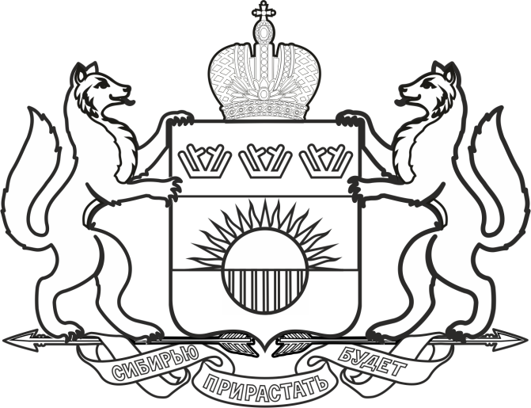

ДЕПАРТАМЕНТ КУЛЬТУРЫ ТЮМЕНСКОЙ ОБЛАСТИ

ПРИКАЗ

_________________ 2021 г. №_______
Тюмень

Об утверждении положения о проведении
I туре (регионального этапа) Общероссийского конкурса
«Лучший преподаватель детской школы искусств»
и творческом смотре учащихся, проводимом
в рамках конкурса в Тюменской области

В соответствии с письмом Минкультуры РФ от 09.04.2021 № 151-01.1-39-ОЯ, с целью реализации поставленных Президентом Российской Федерации В.В. Путиным задач по сохранению уникальной отечественной системы подготовки творческих кадров, дальнейшему развитию и поддержке детских школ искусств,

п р и к а з ы в а ю:

1. Утвердить положение о проведении I тура (регионального этапа) Общероссийского конкурса «Лучший преподаватель детской школы искусств» и творческом смотре учащихся, проводимом в рамках конкурса в Тюменской области согласно приложению к настоящему приказу.
2. Контроль за исполнением настоящего приказа оставляю за собой.

Директор Е.В. Майер

